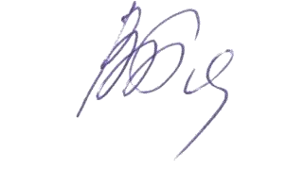
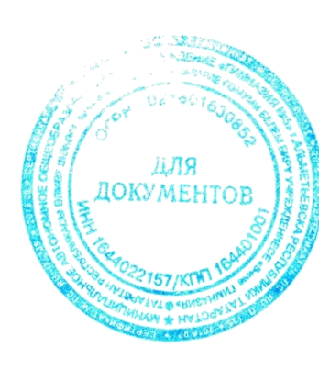
УТВЕРЖДАЮ
Директор МАОУ «Гиммназия №5»
________________В.А.Багаутдинова

План работы по антикоррупционному просвещению обучающихся
МАОУ «Гиммназия №5» на 2023-2024 учебный год
Цель:
- создание условий для воспитания ценностных установок и развитие способностей, необходимых для формирования у учащихся гражданской позиции в отношении коррупции.
Задачи:
- совершенствование методов обучения и воспитания детей нравственным нормам, составляющим основу личности, устойчивой против коррупции;
- антикоррупционное просвещение: изложение сущности феномена коррупции как преступного действия;
- обретение опыта решения жизненных и школьных проблем на основе взаимодействия педагогов и учащихся;
- формирование у учащихся антикоррупционного мировоззрения

№ п/ п | Мероприятие | Сроки провед ения | Ответственн ый
1 | Включение в рабочие программы по учебным предметам элементов антикоррупционного воспитания, направленных на решение задач формирования антикоррупционного мировоззрения, повышения уровня правосознания и правовой культуры учащихся | До 31.08.2023 | Учителя - предметники заместитель директора по УВР
2 | Организация книжных выставок «Права человека», «Вместе против коррупции» | Декабрь 2023года, апрель-2024 года | Библиотекарь
3 | Конкурс среди учащихся на лучший плакат антикоррупционной направленности 2- 9кл. | Февраль | Классные руководители
4 | Проведение тематических классных часов «Наши права – наши обязанности», «Право на образование» и др. | 20.11.2023, 12.12.2023,  27.04.2024 | Классные руководители, заместитель директор по ВР
5 | Система воспитательной работы по формированию антикоррупционного мировоззрения. Классные часы.  1-9 классы  День правовых знаний: «Конвенция о правах ребенка».  1-4 классы – «Подарки и другие способы благодарности», «Можно и нельзя», «Как сказать спасибо?».  5-9 классы – «Преимущество соблюдения законов», «Коррупционное поведение: возможные последствия», «Государство и человек: конфликт интересов», «Что значит быть представителем власти?». | 1 сентября  Октябрь  Декабрь  Февраль  Май | Зам. директора по ВР классные руководители.
6. | Рассмотреть на уроках обществознания вопросы:  Государство. Государство и человек: конфликт интересов.  Выборы. Требования к человеку у власти.  Закон и необходимость его соблюдения.  Правовое государство.  Как решить проблему коррупции.  Законодательная власть.  Судебная власть.  Права человека.  Права ребенка.  Защита прав человека.  Преступление | В соответствии с тематическим планированием и рабочими программами | Учитель истории и обществознания
7 | Школьные линейки | 1 раз в четверть | Директор
8 | Организация и проведение Недели правовых знаний для обучающихся 5-9 кл | Декабрь | Классные руководители, учителя истории и обществознания
9 | Формирование антикоррупционного мировоззрения обучающихся 9-ого класса по вопросам ОГЭ. | В течение года | Администрация,  учителя - предметники
10 | Организация участия обучающихся во Всероссийской олимпиаде школьников по обществознанию | Октябрь – декабрь 2022г. | Администрация
11 | Мероприятия по развитию ученического самоуправления.  Деловая игра «День самоуправления» | 05.10.2023 | зам. директора  по ВР , педагог-организатор
12 | Участие обучающихся 5 – 9 классов в мероприятиях, конкурсах, викторинах антикоррупционной направленности разного уровня (муниципальных, региональных, федеральных) | В течение года | Учителя ОУ
13 | Проведение классных родительских собраний по | По плану классных руководителей | Классные руководители
14 | Размещение на сайте МАОУ «Гимназия №5» материалов по данному направлению | В течение года | Учитель информатики

Заместитель директора по воспитательной работе:
Хайрутдинова Р.И.

